戴德森醫療財團法人嘉義基督教醫院作業標準書
標準類別 | □作業流程  □照護標準  █技術標準 | 標準  名  稱 | Pimax、Pemax接mouth piece的接法 | 頁碼/頁數:1/3
 |  |  |  | 主辦部門:呼吸治療
 |  |  |  | 制定日期:96年訂
 |  |  |  | 最近修訂日期:96年6月
 |  |  |  | 類別:技術類QA39
- 主旨：
測量病人吸氣肌肉的力量大小及咳痰能力，藉以評估病人因自體免疫或神經肌肉疾病對呼吸肌的影響，做為治療前後的比較及評估未來的預後狀況。
二、操作過程：
步驟 | 原則與要點
1.核對醫囑 | a.確立醫囑並評估其必要性。
2.檢閱病歷 | a.得知病人此次診斷、入院過程、X-ray、ABG，確認病人con’s Clear且配合度高再執行。
3.準備用物 | a.洗手
3.準備用物 | b.備物：壓力表、Pimax Pemax連接管、咬嘴、Hallo Scale鐵製接頭。
3.準備用物 | c.連接所有組合設備（如附圖1）。
4.執行 | a.確認病人並向病人自我介紹及所屬單位，告知其執行目的及注意事項。
4.執行 | b.協助病人採坐臥或半坐臥。
4.執行 | c.將壓力表歸零並連接Pimax Pemax單向閥。
4.執行 | d.告知病人執行中將有約30sec會吸不到氣，勿慌張，教導病人做幾次深呼吸後，將前面一口氣吐乾淨，捏緊鼻子，（此時將Pimax 吸氣端堵住），再請病人做最大的吸氣動作，測20~30sec，連續3次並取得最佳值。
4.執行 | e.請病人休息，做幾次平靜呼吸後，最後一次深吸氣完（此時將 Pemax吐氣端堵住），口含咬嘴，捏緊鼻子做用力吐氣動作，同樣取得3次中的最佳值。(正常值Pimax:<-20，Pemax:>40cmH2O或>Pimax)
4.執行 | f.過程中注意病患vital signs及血氧變化。
5. 送消及記錄 | a.將管路送消、鐵製接頭以75%酒精消毒，收拾用物並洗手。
5. 送消及記錄 | b.charge Pimax Pemax技術費（連續3天，>3天健保不給付）。
5. 送消及記錄 | c.記錄Pimax Pemax值於RT記錄單上。
5. 送消及記錄 | d.告知醫師測量結果。

附圖1
備物：壓力表、Pimax Pemax連接管、咬嘴、Hallo Scale鐵製接頭
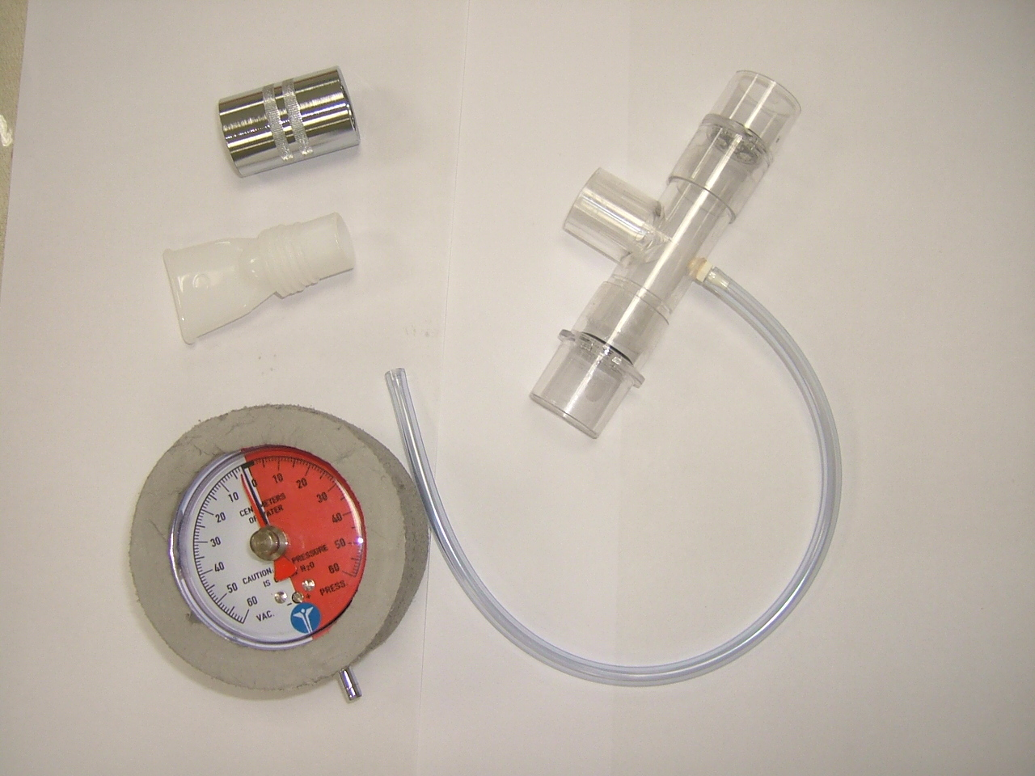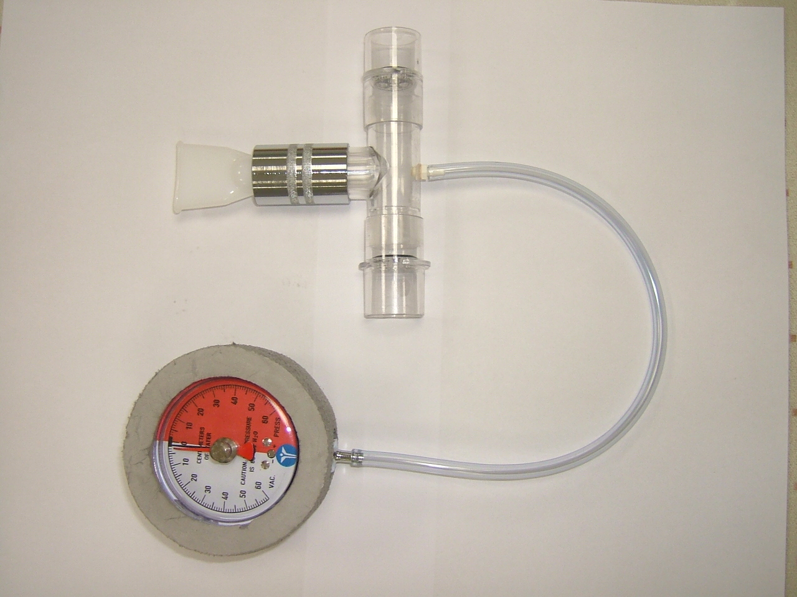

三.品質管理
1.按流程監測
審核頻率：視情況配合呼吸治療品質管理股，每年監測1~2次，未達審核閾值則隔年追蹤，達標準結案，未達標準則持續追蹤。
方 法：每次抽樣本單位全部人員。
審核人員：由單位品管組人員負責審核工作。
指 標：（符合審核人數/當天審核件數）×100％。
閾 值：每次合格率達100％。
2.臨床結果：
A.過程指標：當次評核呼吸治療人員操作過程正確率達100％。
頻 率：每次有審核報表呈現。
閾 值：100％
B.結果指標：意外事件發生率0％。
頻 率：每次有審核報表呈現。
閾 值：0％

戴德森醫療財團法人嘉義基督教醫院作業標準書
Pimax、Pemax接mouth piece的接法審核單
評值內容：1.核對醫囑2.檢閱病歷3.準備用物4.執行5.送消及記錄
 | 評值內容
 | 1a | 2a | 3a | 3b | 3c | 4a | 4b | 4c | 4d | 4e | 4f | 5a | 5b | 5c | 5d | 完成率 | 備註
代表符號：
V：已完成
X：未完成
O：無此需要
完成率：
v/（v＋x）＊100％

分析與建議：

單位:呼吸治療室
日期:
評核者: 品管委員會製

